Kopf-an-Kopf-Rennen um das Schreiner-Präsidium
Christian Kälin und Jürg Rothenbühler kandidieren für das Zentralpräsidium des Verbandes Schweizerischer Schreinermeister und Möbelfabrikanten (VSSM). In St.Gallen präsentierten sich die beiden Kandidaten den Delegierten.
St.Gallen. – Der Thurgauer Thomas Iten tritt im Juni als Zentralpräsident des Verbandes Schweizerischer Schreinermeister und Möbelfabrikanten zurück. Dem Branchenverband gehören über 2'000 Schreinereien an. Um die Nachfolge von Thomas Iten bewerben sich mit dem ehemaligen Schwyzer SVP-Kantonsrat und aktuellen Zentralvorstandsmitglied Christian Kälin sowie dem amtierenden Berner Mitte-Grossrat Jürg Rothenbühler gleich zwei versierte und gut vernetzte Unternehmer. Dank den beiden Kandidaturen bietet sich den Delegierten am 27. Juni in Engelberg erstmals seit über 40 Jahren eine Wahl mit Auswahl. Entsprechend gross war das Interesse an der vom St.Galler Schreinerverband organisierten Kandidatenvorstellung im Hotel Einstein in St.Gallen. Delegierte aus den Sektionen St.Gallen, Thurgau, Appenzell und Thur-Linth nutzten die Gelegenheit dem Hearing beizuwohnen und sich so ein Bild von Christian Kälin und Jürg Rothenbühler zu machen.
Kein klarer Favorit
Nach einer kurzen Vorstellungsrunde stellten sich Christian Kälin und Jürg Rothenbühler den Fragen des ehemaligen TV-Journalisten Ralph Dietsche. In vielen Themen vertreten die beiden Kandidierenden eine ähnliche Haltung. Beide lehnen die Abschaffung des Eigenmietwerts ab. Als zentrale Themen kristallisierten sich die interne und externe Kommunikation sowie das politische Lobbying heraus. Während sich Jürg Rothenbühler vorstellen könnte für den Nationalrat zu kandidieren und so die Interessen der Schreiner direkt im Bundeshaus einzubringen, will sich Christian Kälin auf das Zentralpräsidium konzentrieren. Die für die Schreiner relevanten Themen beabsichtigt er über sein Netzwerk auf das politische Parkett zu bringen. Beide Kandidaten nutzten in St.Gallen die Gelegenheit sich von ihrer besten Seite zu präsentieren. Wie das kurzweilige Podium und die anschliessenden Gespräche beim Apéro zeigten, kristallisierte sich kein klarer Favorit heraus. Es dürfte daher bis zum Schluss zu einem Kopf-an-Kopf-Rennen kommen. Wer letztlich zum «höchsten Schreiner» des Landes gewählt wird, entscheiden die Delegierten am 27. Juni. Was bereits heute klar ist: Der Nachfolger von Thomas Iten wird so oder so einen prall gefüllten Rucksack an Fachwissen, Erfahrung, Führungsqualitäten und Visionen mitbringen. (sv/pd.)
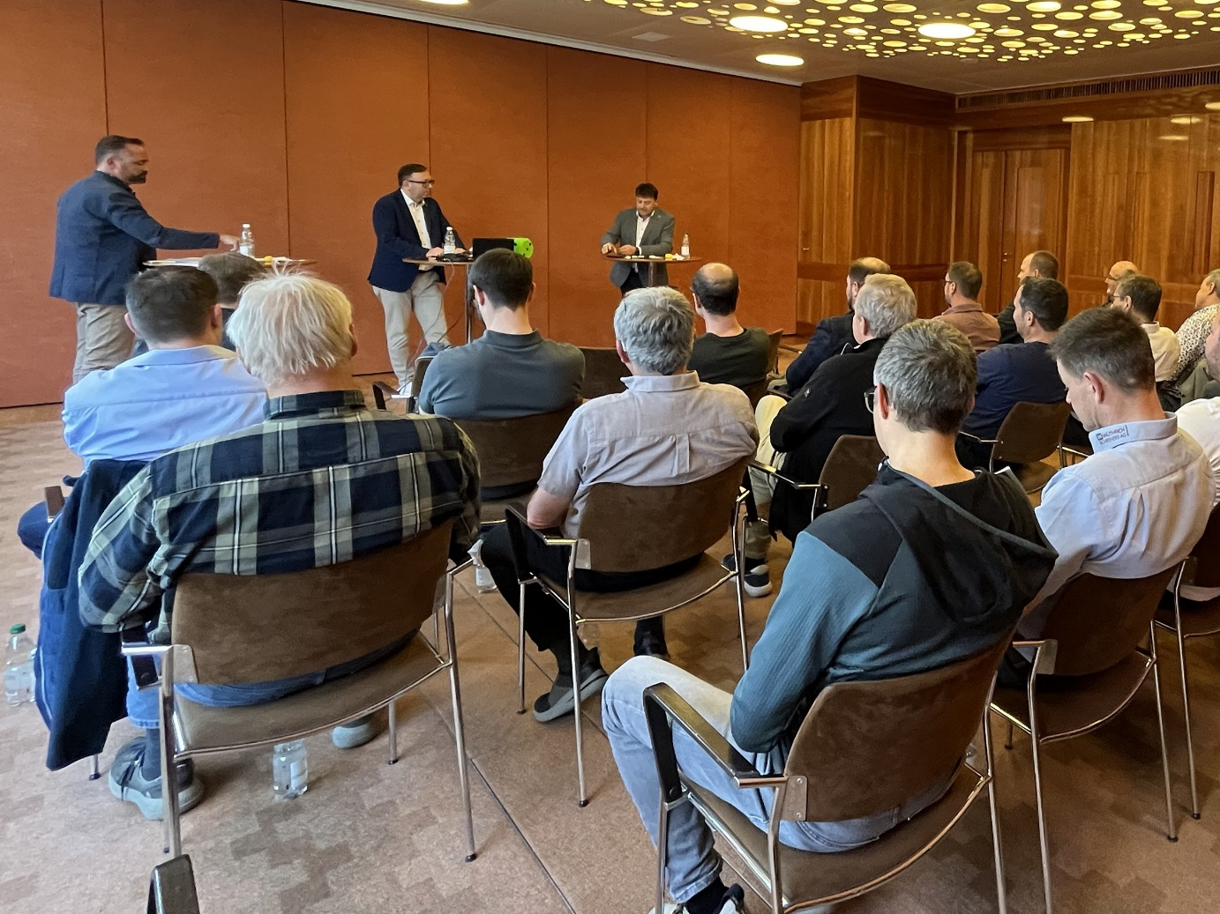
Bildlegende: Die beiden Präsidentschaftskandidaten Christian Kälin (l.) und Jürg Rothenbühler (r.) stellten sich bei der Podiumsdiskussion den Fragen von Moderator Ralph Dietsche (M.). Foto: Sabina Hollenstein

